Білім берудің оқу-әдістемелік орталығы

Арнайы және инклюзивті білім бөлімі
2023 жылға атқарылған жұмыстар есебі

Ақтау қаласы, 2023 жыл

2023 жылға атқарылған жұмыстар есебі

Орталықтың арнайы және инклюзивті білім бөлімінің мақсаты: арнайы білім беру ұйымдарындағы, жалпы білім беру ұйымдарындағы инклюзивті білім беретін педагогтерімен әдістемелік жұмысты ұйымдастыру, курсаралық кезеңдегі әдістемелік жұмыстың тиімділігін зерделеу болып табылады. Әдістемелік көмек көрсете отырып, осы мамандар арасында семинарлар, кері байланыс вебинарлары мен байқаулар ұйымдастырады.
Оқу-тәрбие процесін ұйымдастыру кезіндегі басымдықтар білім алушылардың әл-ауқатын қамтамасыз ету, баланың жеке басына құрмет пен сенім, балалардың құқықтарын мен заңды мүдделерін қамтамасыз ету болып табылады.
Облысымызда 22 арнайы білім беру ұйымы бар (4 арнайы мектеп, 3 арнайы балабақша, 5 ПМПК, 6 ППТК және 4 арнайы мекеме)
145 жалпы білім беру ұйымдарында 108 педагог-ассистент, 72 педагог-логопед, 110 педагог-дефектолог, 215 мектепке дейінгі білім беру ұйымдарында 45 педагог-дефектолог, 58 педагог-логопед, 16 педагог-ассистент қызмет атқарады.

Жалпы білім беру ұйымдарындағы педагог-дефектологтердің сапалық құрамы

Жалпы білім беру ұйымдарындағы педагог-ассистенттердің сапалық құрамы

Жалпы білім беру ұйымдарындағы педагог-логопедтердің сапалық құрамы

Мектепке дейінгі білім беру ұйымдарындағы педагог-дефектологтердің сапалық құрамы

Мектепке дейінгі білім беру ұйымдарындағы педагог-логопедтердің сапалық құрамы

Мектепке дейінгі білім беру ұйымдарындағы педагог-ассистенттердің сапалық құрамы

Арнайы мектептерде жұмыс жасайтын мамандар саны

Арнайы балабақшаларда жұмыс жасайтын мамандар саны

Психологиялық-педагогикалық түзеу кабинеттерінде жұмыс жасайтын мамандар саны

Психологиялық-медициналық-педагогикалық консултациясында жұмыс жасайтын мамандар саны

Арнайы мекемелерде жұмыс жасайтын мамандар саны

22 арнайы білім беру ұйымдары бойынша
Мекеме | барлығы | арнайы маман
22 | 626 | 172

Арнайы білім беру ұйымдарында (арнайы балабақша, арнайы мектептер, ППТК, Оңалту орталықтары) 2198 бала білім алады және отбасылық үлгідегі балалар ауылында 29 бала тәрбиеленеді.

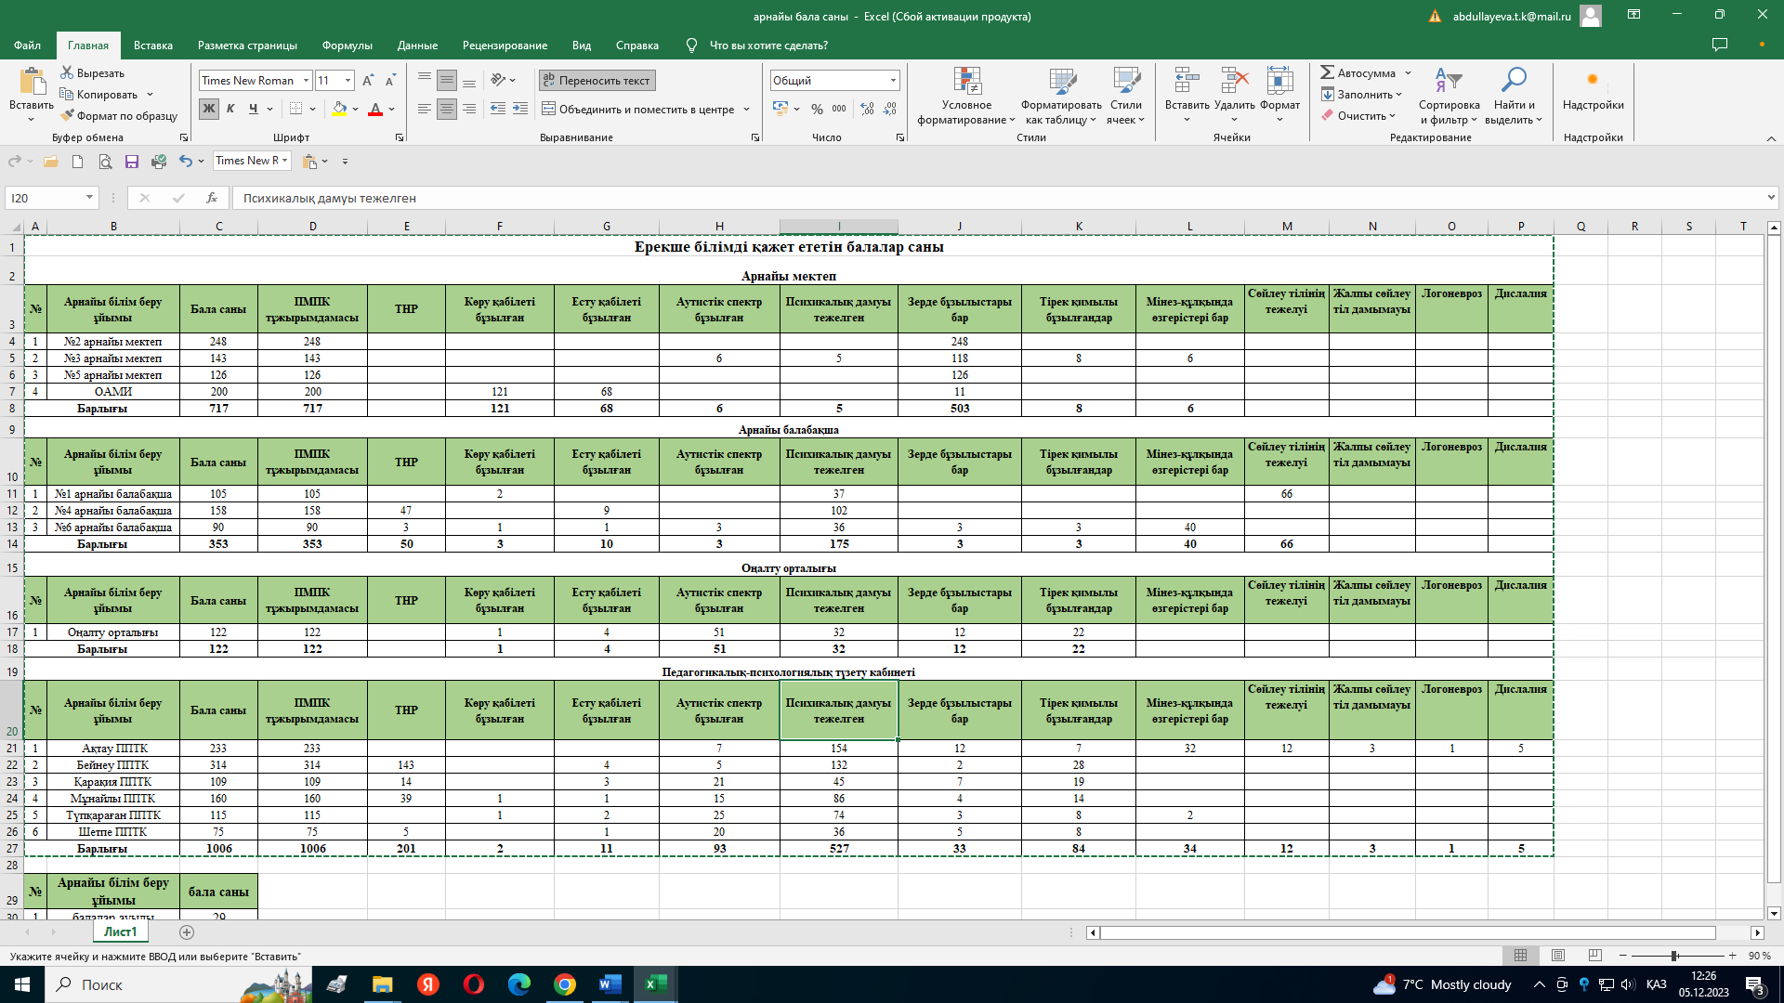

Жалпы білім беретін білім беру ұйымдарында ерекше білім беруді қажет ететін 1532 бала білім алады, оның ішінде 301-1 үйден оқиды.

Педагогикалық шығармашылық пен шеберлікті дамытуда барлығы 9 семинар, вебинар, әдістемелік күндер ұйымдастырылып, барлығы 774 маман қатысты.

№ | Тақырыбы | Күні | Қатысушылар түрі | Қатысушылар саны
1 | Вебинар «Ерекше білім беру қажеттілігі бар балаларды оқытуда ойын терапиясын қолдану» | 24 қаңтар 2023ж. | Арнайы және инклюзивті білім беру балабақша тәрбиешілері | 97
2 | Онлайн-семинар «Ерекше білім беру қажеттілігі бар балаларға психологиялық-педагогикалық қолдау көрсетуді ұйымдастыру» | 20 қаңтар 2023ж. | Жалпы білім беретін ұйымдардағы инклюзивті білім беретін педагогтер | 100
3 | Онлайн-семинар «Жаратылыстану пәндері бойынша инклюзивті оқу үрдісін ұйымдастыру» | 3 наурыз 2023ж. | Жалпы білім беретін ұйымдардағы инклюзивті білім беретін жаратылыстану бағыты бойынша педагогтер | 100
4 | Онлайн-семинар «Дислалия. Түзету әдістері» | сәуір | ППТК мамандары | 100
5 | Семинар «Инклюзивті білім беру қоғам қажеттілігі» | мамыр | Жалпы білім беретін ұйымдардағы инклюзивті білім беретін педагогтер | 97
6 | Онлайн-семинар «Арт-терапия тәсілі арқылы ерекше білім беру қажеттіліктері бар балалармен түзету әдістері» | 27 қыркүйек | Жалпы білім беру ұйымдарындағы арнайы педагогтер | 90
7 | Онлайн-семинар «Иппотерапия, денсаулыққа әсері, ерекшелігі» | 19 қазан 2023 жыл | арнайы білім беру ұйымдары педагогтері | 80
8 | Семинар-практикум «Заманауи инновациялық әдістерді қолдану жолдары» | 31 қазан 2023 жыл | Арнайы білім беру ұйымдарының педагогтері және мектепке дейінгі білім беру ұйымдарының мамандары | 30
9 | «Мінез-құлықтағы қиындықтар: ерекшеліктері, себептері, диагностикасы» тақырыбында облыстық онлайн семинар-практикум | 27 қараша 2023 жыл | Жалпы білім беру ұйымдарындағы арнайы педагогтер, арнайы білім беру ұйымдары педагогтері, педагог-психологтер | 80
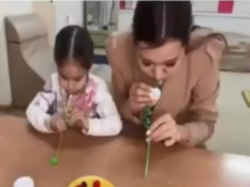
2023 жылдың 24 қаңтар күні «Ерекше білім беру қажеттілігі бар балаларды оқытуда ойын терапиясын қолдану» тақырыбында облыстық вебинар өтті. Арнайы және инклюзивті білім беру балабақша тәрбиешілері арасында қарым-қатынастары мен ынтымақтастығын нығайту және қолдау мақсатныда өткізілген вебинарға облыстың арнайы және инклюзивті білім беру ұйымдарынан 95 маман қатысты. Қатысушылар ұсыныс пікірлерін айтып, ұйымдастырушыларға ризашылықтарын білдірді.

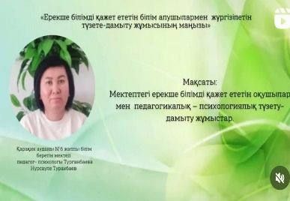
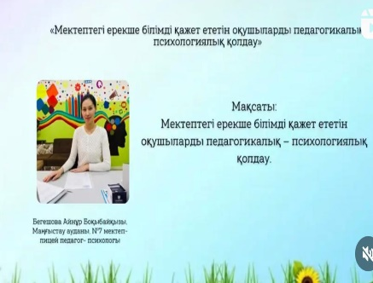
2023 жылдың 20 ақпан күні «Ерекше білім беру қажеттілігі бар балаларға психологиялық-педагогикалық қолдау көрсетуді ұйымдастыру» тақырыбында облыстық онлайн семинар өтті. Мақсаты: жалпы білім беру ұйымдары педагогтері іс-тәжірибесінде ерекше білім беруді қажет ететін оқушыларға психологиялық-педагогикалық жұмысты тиімді ұйымдастырып, қарым-қатынастары мен ынтымақтастығын нығайту.Семинарға облыстың жалпы білім беру ұйымдарынан 100 педагог қатысты.

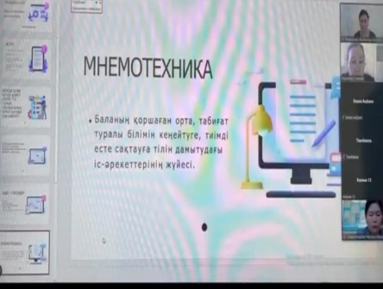
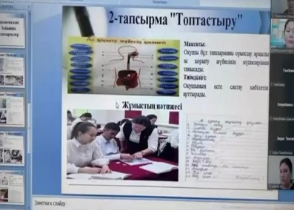
2023 жылдың 3 наурыз күні «Жаратылыстану пәндері бойынша инклюзивті оқу үрдісін ұйымдастыру» тақырыбында облыстық онлайн семинар өтті. Инклюзивті білім беру жағдайындағы педагогтерді кәсіби қолдау және тәжірибе алмасу мақсатында өткен семинарға жалпы білім беру ұйымдарынан 100 педагог қатысты. Онлайн семинарда жаратылыстану пәні мұғалімдеріне инклюзивті білім берудегі негізгі қызметтер туралы кеңінен түсінік берілді.

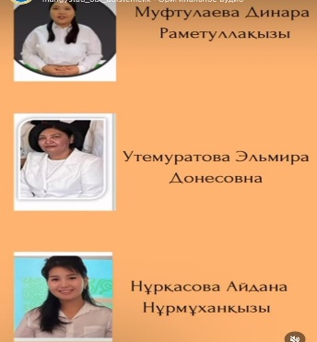
2023 жылдың 12 сәуір күні «Дислалия. Түзету әдістері» тақырыбында облыстық онлайн семинар өтті. Мақсаты: Арнайы білім беру жағдайындағы педагогтерді кәсіби қолдау және тәжірибе алмасу. Семинарға облыстың арнайы білім беру ұйымдарынан 100 педагог қатысты. Семинарда дислалияны түзеудің нақты әдіс-тәсілдері талданды.

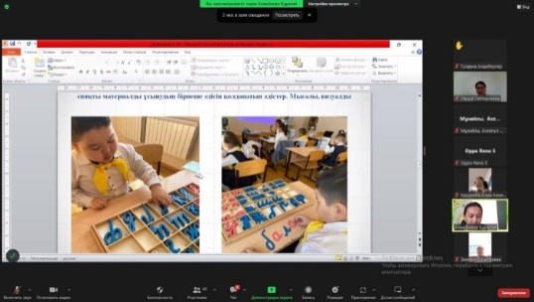
2023 жылдың 24 мамыр күні Білім берудің оқу-әдістемелік орталығының іс-шаралар жоспарына сәйкес, «Инклюзивті білім беру қоғам қажеттілігі» тақырыбында облыстық онлайн семинар өтті. Мақсаты: Инклюзивті білім беру жағдайындағы педагогтерді кәсіби қолдау және тәжірибе алмасу. Семинарға облыстың жалпы білім беру ұйымдарынан 97 педагог қатысты. Қатысушылар семинар соңында ұсыныс-пікірлерін айтып, ұйымдастырушыларға ризашылықтарын білдірді.

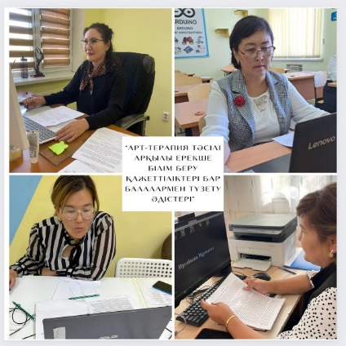
2023 жылдың 27 қыркүйек күні «Арт-терапия тәсілі арқылы ерекше білім беру қажеттіліктері бар балалармен түзету әдістері» тақырыбында облыстық онлайн семинар өтті. Жалпы білім беру ұйымдарында арт-терапия тәсілі арқылы ерекше білім беру қажеттіліктері бар балалардың психологиялық және әлеуметтік саласындағы оң өзгерістерге қол жеткізуін тиімді ұйымдастыру және жұмыс жүргізетін мамандар арасында ынтымақтастық қалыптастыру мақсатында өткізілген семинарға білім беру ұйымдарынан 90-ға жуық арнайы педагогтер қатысты.

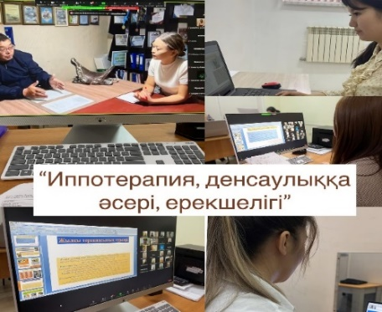
Білім берудің оқу әдістемелік орталығының іс-шаралар жоспарына сәйкес, 2023 жылдың 19 қазан күні «Иппотерапия, денсаулыққа әсері, ерекшелігі» тақырыбында облыстық онлайн семинар өтті. Арнайы білім беру ұйымдарының педагогтері иппотерапия арқылы ерекше білім беру қажеттіліктері бар балалардың психологиялық және әлеуметтік саласындағы оң өзгерістерге қол жеткізуін тиімді ұйымдастыру және жұмыс жүргізетін мамандар арасында ынтымақтастық қалыптастыру мақсатында өткізілген семинарға арнайы білім беру ұйымдарынан 80-ге жуық маман қатысты.

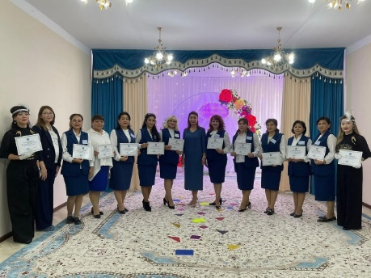
2023 жылдың 31 қазан күні №1 Көру қабілеті бұзылған балаларға арналған арнайы балабақшасында мектепке дейінгі білім беру ұйымының мамандарына арналған «Заманауи инновациялық әдістерді қолдану жолдары» тақырыбында облыстық семинар-практикум өтті. Мақсаты: Мектепке дейінгі білім беру ұйымдарында арнайы жұмыс жүргізетін мамандар арасында заманауи инновациялық әдістерді қолдану жолдарымен бөлісіп, ынтымақтастық қалыптастыру. Қамтылған аудитория: арнайы білім беру ұйымдарының педагогтері және мектепке дейінгі білім беру ұйымдарының мамандары. Барлығы – 30.

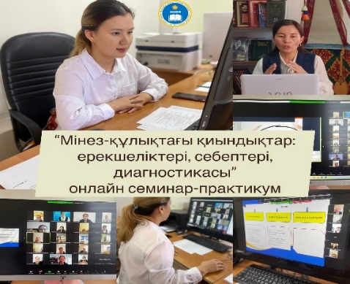
2023 жылдың 27 қараша күні Білім берудің оқу-әдістемелік орталығының іс-шаралар жоспарына сәйкес «Мінез-құлықтағы қиындықтар: ерекшеліктері, себептері, диагностикасы» тақырыбында облыстық онлайн семинар-практикум ZOOM платформасында өтті. Мақсаты: Жалпы және арнайы білім беру ұйымдарының педагогтеріне мінез-құлқында қиындықтары бар балалармен жүргізілетін жұмыстар туралы түсінік беру, гипербелсенді балалардың психологиясын анықтау және диагностика жүргізе отырып, қалыпты көңіл күй қалыптастыруға жағдай жасау, жұмыстарын тиімді ұйымдастыру, жұмыс жүргізетін мамандар арасында ынтымақтастық қалыптастыру. Қамтылған аудитория: жалпы және арнайы білім беру ұйымдарының педагог-дефектолог, педагог-логопед, педагог-психолог, педагог-ассистенттер (80).

Әдістемелік көмек

Арнайы және жалпы білім беру ұйымдарындағы мәселелер бойынша жүргізілген әдістемелік көмек нәтижесінде төмендегідей анализдар жасалынды.

SWOT – ТАЛДАУ

Күшті  1. Нормативті-құқықтық актілер, заңнамалық құжаттары бар:  Қазақстан Республикасы Білім және  Ғылым министрінің 2022 жылғы 12 қаңтардағы №4 бұйрығы.  Қазақстан Республикасы Білім және  Ғылым министрінің 2022 жылғы 12 қаңтардағы №6 бұйрығы.  2. Special.edu.kz сайтында әдістемелік ұсынымдар, диагноздарға байланысты үлгілік оқу бағдарламалары қолжетімді. | Әлсіз  1. Материалды-техникалық базасының толық болмауы;  2. Ерекше білім беруді қажет ететін балалардың көбеюі;  3. Құқықтық актілерді жеткіліксіз түсіну, дұрыс түсінбеу;  4. Инклюзивті білімге қолжетімділікті қамтамасыз ету үшін жеткіліксіз қолдау
Мүмкіндіктер  1. ЕББҚЕ балаларды оқыту және тәрбиелеу үшін арнайы жағдайлардың, оның ішінде кедергісіз ортаның болуы үшін материалды-техникалық базасының толықтырылуы:  2. Инклюзивті білім беру жағдайындағы педагогтардың біліктілігін арттыру мүмкіндігі;  3. ПМПК медициналық моделінен әлеуметтік моделіне көшу бойынша шаралардың ұйымдастырылуы;  4.Заңдар мен құқықтық актілердің орындалуына бақылауды күшейту.  5. Семинар, вебинар, дөңгелек үстел өткізу, әдістемелік көмек беру, байқаулар өткізу;  6.ҚР БҒМ 2012 жылғы 21 ақпандағы №57 бұйрығына сәйкес, конкурс арқылы арнайы мамандарды жұмысқа тарту. | Қауіп-қатерлер  1.Ата-аналар тарапынан келіспеушілік.  2.Мектеп әкімшілігі тарапынан мұғалімдерді біліктілік арттыру курстарына жіберу бойынша қиындықтар туындауы (іс-сапар төленбеуі, орнына басқа мұғалім болмауы)

Облыстық өткізілген байқауларға
қатысуы

Педагогтердің шығармашылық әлеуетін қолдау, педагог имиджін көтеруде облыстық 6 шара ұйымдастырылып (4 педагогтерге арналған, 2 оқушыларға арналған), 103 педагог қатысып, жүлделі орындармен 46-сы (І орын-28; ІІ орын-12; ІІІ орын-6) марапатталды. Аудандық, қалалық кезеңіне 293 педагог қатысты.
№ | Тақырыбы | Күні | Қатысушылар түрі | Қатысу-шылар саны | Марапаттар |  |  | Сілтемелері
 |  |  |  |  | I | II | III | Сілтемелері
1 | Республикалық «Арнайы білім беру ұйымдарының үздік педагогы» байқауының облыстық кезеңі | 20 наурыз 2023ж. | Арнайы мектеп, оңалту орталығы, ППТК, ПМПК мамандары | 10 | 4 | 5 | 1 | https://www.instagram.com/p/CqBIuRoMPHF/?igshid=MzRlODBiNWFlZA==
2 | Республикалық «Біздің таланттар» музыкалық-шығармашылық конкурс байқауының облыстық кезеңі | 28 наурыз 2023ж. | Оңалту орталығы, ППТК | 18 (7 номинация) | 4 | 4 | 3 | https://www.instagram.com/p/CqVBl6TMZGl/?igshid=MzRlODBiNWFlZA==
3 | Халықаралық «Жұлдызай»шығармашылық балалар фестивалінің облыстық кезеңі | 27 наурыз | Арнайы мектеп, оңалту орталығы, ППТК мамандары | 50 (33 қатысқаны үшін сертификат) | 17 номинация |  |  | https://www.instagram.com/p/CqScK0fsxj3/?igshid=MzRlODBiNWFlZA==
4 | «Инновациялық сабақ – педагогтің кәсіби өсуінің көрсеткіші»  облыстық байқауы | 20 сәуір | ППТК мамандары | 7 (4 номина  ция) | 1 | 1 | 1 | https://www.instagram.com/p/CrQpbT5s2qk/?igshid=MzRlODBiNWFlZA==
5 | Маңғыстау облысының білім беру жүйесін дамытуға ерекше үлес қосқаны үшін ұстаздарды көтермелеу мақсатында облыс әкімінің қаулысымен жетістіктері жоғары мұғалімдерге облыс әкімінің «Маңғыстау облысының білім беру саласына қосқан үлесі үшін» төсбелгісі мен 500 000 теңге көлемінде бір жолғы сыйақы | 3 қазан | Арнайы білім беру ұйымдарының педагогтері | 11 | 1 | 1 |  | https://www.facebook.com/ocumdo/posts/pfbid025kaQNpWrLTPp9Ur5kKdWBRAUJpwZfdh9Qqqpi6MrUYw41EGoJXjP6hEMrU4QLgmMl?locale=ru_RU
6 | Облыстық «Үздік дефектолог» байқауы | 14 қараша | Жалпы білім беру ұйымдарының | 7 | 1 | 1 | 1 | https://www.facebook.com/ocumdo/videos/289611956765059?locale=ru_RU
Барлығы: |  |  |  | 103 | 28 | 12 | 6

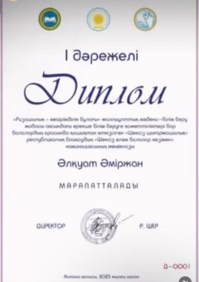
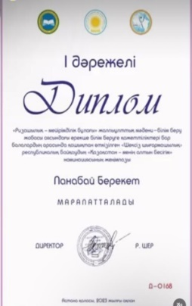
2023 жылдың 07-28 ақпан күндері аралығында "Ризашылық-мейірімділік бұлағы" жалпыұлттық мәдени-білім беру жобасы аясындағы «Шексіз шығармашылық» Байқауында Маңғыстау облысынан бақ сынаған оқушыларымыз жүлделі орындарға ие болды. «Алтын-қолдар», «сәндік-қолданбалы өнері»; І дәрежелі диплом-1 оқушы, сертификат-17 оқушы; «Қазақстан-менің алтын бесігім»-сурет байқауы; І дәрежелі диплом-3 оқушы, сертификат- 3 оқушы.

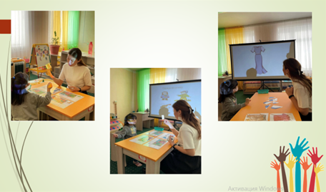
2023 жылдың 20 наурыз күні республикалық «Арнайы білім беру ұйымдарының үздік педагогы» сырттай байқауының облыстық кезеңі өтті. Ерекше білім беруді қажет ететін оқушыларды оқыту мен тәрбиелеудің озық иедяларын тәжірибеде іске асыратын, шығармашыл жұмыс істейтін, дарынды педагогтерді анықтау және қолдау, мұғалімнің оң әлеуметтік және кәсіби имиджін қалыптастыру, педагогикалық инновациялар мен шығармашылық белсенділікті көтермелеу, білім беру мазмұнын жаңарту бойынша педагогтердің қызметін дамыту, педгогикалық тәжірибені жалпылау нысандарын жетілдіру мақсатында ұйымдастырылған байқауға арнайы білім беру ұйымдарынан 13 педагог қатысып, Конкурс Ережесіне сәйкес ұсынылған материалдар бағаланып, 3 педагог төмендегідей орындарды иеленіп, жеңімпаз атанды:
І орын - Баймагамбетова Назгул Махамбетқызы (№2 арнайы жалпы білім беру мектебі, дефектологы), ІІ орын - Нурбергенова Дариха Амангелдықызы (№3 арнайы мектебі, қазақ тілі мен әдебиет пәні мұғалімі), ІІІ орын - Есенгалиева Алтын Отаралиқызы (№2 арнайы жалпы білім беру мектебі, бастауыш сынып мұғалімі).
Ағымдағы жылдың тамыз-қыркүйек айларында өтетін респубикалық байқауға №2 арнайы жалпы білім беру мектебі, дефектологы Баймагамбетова Назгул Махамбетқызы жолдама алды.

2023 жылдың 27 наурыз күні Білім берудің оқу-әдістемелік орталығының іс-шаралар жоспарына сәйкес, ерекше білім беруді қажет ететін балалар арасында (10-15 жас аралығы) Республикалық XVIII «Жұлдызай-2023» байқауының облыстық кезеңі сырттай өткізілді. Ерекше білім беру қажеттіліктері бар балалардың шығармашылық қабілеттерін дамыту және қоғамда инклюзивті ортаны қалыптастыруға үлес қосу мақсатында өткен байқауға аудан, қалалардан және арнайы білім беру ұйымдарынан барлығы 50 ерекше білім беруге қажеттілігі бар бала қатысты.
Фестиваль-байқау қорытындысы бойынша облыстық іріктеу кезеңінен республикалық кезеңге жолдама алған балалар:
«Вокал» номинациясы бойынша (кіші топ) - Облыстық арнайы мектеп-интернатының оқушысы Сұлтан Көркем;
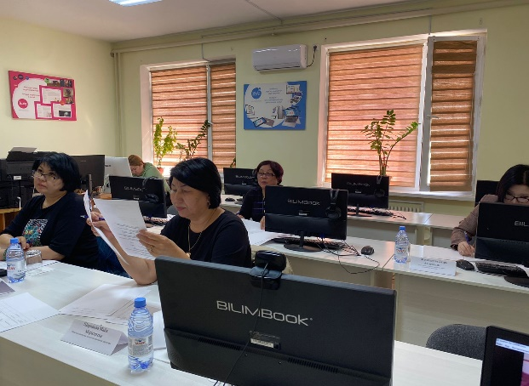
«Хореография» номинациясы бойынша (кіші топ) - Облыстық арнайы мектеп-интернатының оқушылары: Мусиров Мирас, Султанов Кожаберді, Күзембаев Исмаил, Нұртуғанұлы Нұралы, Жалғасов Нұртас, Нұрбергенов Рамазан;
«Хореография» номинациясы бойынша (ересек топ) - №2 арнайы жалпы білім беру мектебінің оқушылары: Морозов Рафаэль, Умиртай Шынгыс, Исмайлов Ерасыл, Сарсенбаев Мырат, Кудаев Айдамир, Багит Ислам, Сансызбаев Диас, Таймагамбетов Жасұлан;
«Аспаптық орындау» номинациясы бойынша (кіші топ) - Облыстық арнайы мектеп-интернатының оқушысы Іскендір Ақбөбек;
«Аспаптық орындау» номинациясы бойынша (ересек топ) - Ақтау қаласы, №28 жалпы білім беретін мектептің оқушысы Ерланұлы Өнербек.

2023 жылдың 28 наурыз күні мүмкіндігі шектеулі балаларадың әлеуметтенуі мен шығармашылық жағынан өзін-өзі танытуына жағдай жасау мақсатында республикалық музыкалық-шығармашылық «Біздің таланттар» байқауының облыстық кезеңі 5 номинация бойынша 3-18 жас аралығындағы балалар арасында сырттай өтті.Байқаудың ұйымдастыру тәртібі, шарттары мен өлшемдеріне қарай 18 үміткер («Алтын дауыс» – 3, «Үздік декларатор» – 2, «Кішкентай биші»– 4, «Бармағынан бал тамған» – 2, «Жаңа бастаған әртіс» – 1 топ (7 оқушы)) қатысты.
Байқаудың қорытындысы бойынша республикалық кезеңге жолдама алғандар:
«Алтын дауыс» номинациясы:
І-орын: Такенова Ақнұр (Маңғыстау ауданы «Шетпе психологиялық-педагогикалық түзеу кабинеті»);
ІІ-орын: Асқарбай Айзере (Мұнайлы ауданы «Психологиялық-педагогикалық түзеу кабинеті»);
ІІІ-орын: Аманбайқызы Айгерім (Жанаөзен қаласы «Оңалту рпталығы»).
«Үздік декларатор» номинациясы:
І-орын: Бердімұрат Әсел (Түпқараған ауданы «Психологиялық-педагогикалық түзеу кабинеті»);
ІІ-орын: Рамазан Мариям (Бейнеу ауданы «Психологиялық-педагогикалық түзеу кабинеті»).
«Кішкентай биші» номинациясы:
І-орын: Ерланқызы Маржан (Түпқараған ауданы «Психологиялық-педагогикалық түзеу кабинеті»);
ІІ-орын: Азизуллақызы Сымбат, Мақсатқызы Ақтілек (Маңғыстау ауданы «Психологиялық-педагогикалық түзеу кабинеті»);
ІІІ-орын: Дәлубай Алина (Қарақия ауданы «Психологиялық-педагогикалық түзеу кабинеті»).
«Жаңа бастаған әртіс» номинациясы:
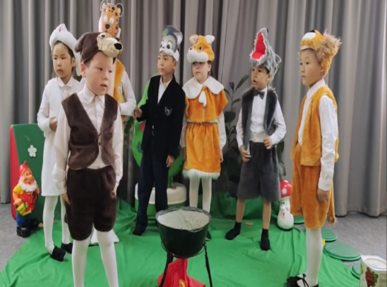
ІІІ- орын: «Қарлғығаш» тобы (Түпқараған ауданы «Психологиялық-педагогикалық түзеу кабинеті»)
«Бармағынан бал тамған» номинациясы:
І-орын: Сафи Қасым (Қарақия ауданы «Психологиялық-педагогикалық түзеу кабинеті»);
ІІ-орын: Ермек Әмина (Маңғыстау ауданы «Психологиялық-педагогикалық түзеу кабинеті»).
Арнайы және инклюзивті білім беруді дамытудың Ұлттық ғылыми-практикалық орталығының ұйымдастыруымен өткізілген республикалық “Біздің таланттар” музыкалық-шығармашылық конкурсынан Маңғыстау облысы Қарақия ауданы психологиялық-педагогикалық түзеу кабинетінің оқушысы Сафи Қасым І орын иеленді.

2023 жылдың 20 сәуір күні «Инновациялық сабақ- педагогтің кәсіби өсуінің көрсеткіші» тақырыбында облыстық сырттай байқау өткізілді. Арнайы білім беру ұйымының инновация жағдайында жоғары педагогикалық білім беруде жаңа формация педагогын дайындаудың жүйесін жасау мақсатында өткізілген байқауға 7 педагог қатысты. Байқау қорытындысында педагогтер төмендегідей жүлделі орындар және арнайы номинациялармен марапатталды:
Арнайы білім беру ұйымының логопеді:
ІІІ орын-Асылбек Жұлдыз Ғаділбекқызы (Маңғыстау ауданық психологиялық-педагогикалық түзеу кабинеті);
Арнайы білім беру ұйымының дефектологы:
І орын-Кубейова Гульмира Бахытгалиевна –(Мұнайлы аудандық психологиялық-педагогикалық түзеу кабинеті);
ІІ орын- Агадилова Оразгул Бердибаевна- (Түпқараған психологиялық-педагогикалық түзеу кабинеті);

2023 жылдың 3 қазан күні Мұғалімдер күні мерекесіне орай «Мың алғыс саған, Ұстазым!» салтанатты шарасы өтті. Шара барысында Маңғыстау облысының білім беру жүйесін дамытуға ерекше үлес қосқаны үшін ұстаздарды көтермелеу мақсатында облыс әкімінің қаулысымен жетістіктері жоғары мұғалімдерге, оның ішінде «Үздік арнайы білім беру педагогі» номинациясы бойынша облыс әкімінің «Маңғыстау облысының білім беру саласына қосқан үлесі үшін» төсбелгісі мен 500 000 теңге көлемінде бір жолғы сыйақысымен Есенгалиева Алтын, «Сосновый бор» шипажайына жолдамамен Сүйеубаева Дариха марапатталды.
2023 жылдың 14 қараша күні Білім берудің оқу-әдістемелік орталығының іс-шаралар жоспарына сәйкес, жалпы білім беретін мектептердің дефектологтеріне «Үздік дефектолог» облыстық байқауы сырттай өткізілді. Мақсаты: Шығармашылықпен жұмыс жасайтын, кәсіптік біліктілігін көрсете алатын дефектологтерді анықтау, қолдау және ынталандыру, дефектолог мамандығының дәрежесін көтеру. Байқауға аудан, қала бойынша 7 дефектолог қатысты. Байқау қорытындысы бойынша педагог-дефектологтер төмендегідей жүлделі орындармен марапатталды:
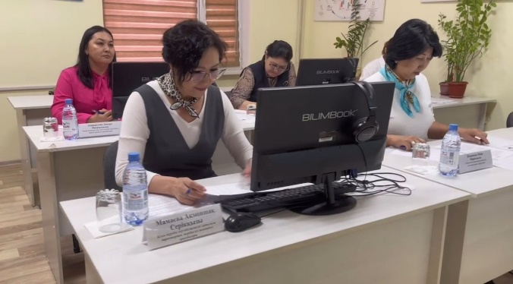
І орын - Қаниева Жанырыс Өтегенқызы, Жаңаөзен қаласы, №18 ЖББМ;
ІІ орын - Аманкосова Гүлзиваш Алмасбайқызы, Қарақия ауданы, №9 бастауыш мектеп;
ІІІ орын - Туребекова Жанар Рахатқызы, Бейнеу ауданы, Ж. Қалдығараев ат. ЖББМ.

Білім беру ұйымдарының облыстық байқауларға қатысы

Білім беру ұйымдарының атауы | Байқаулардың атауы
Білім беру ұйымдарының атауы | «Арнайы білім беру ұйымдарының үздік педагогы» байқауы | «Біздің таланттар» музыкалық-шығармашылық конкурс байқауы | «Жұлдызай»  шығармашылық балалар фестивалі | «Инновациялық сабақ- педагогтің кәсіби өсуінің көрсеткіші» байқауы | «Үздік арнайы білім беру педагогі» облыс әкімінің премиясы | «Үздік дефектолог» байқауы
Арнайы білім беру ұйымдары
№4 арнайы балабақша |  |  |  |  | 2
ОАМИ |  |  | 12
№2 арнайы ЖББМ | 1 |  | 11 |  | 2
Жаңаөзен арнайы мектебі | 4 |  | 2 |  | 2
Оңалту орталығы |  | 1
Бейнеу ППТК |  | 1 |  | 2
Қарақия ППТК |  | 2
№2 Аймақтық ПМПК | 1
№3 арнайы мектеп | 1 |  | 4 |  | 1
Мұнайлы ППТК |  | 1 |  | 2 | 3
Түпқараған ППТК | 2 | 9 |  | 2 | 1
Ақтау қаласы
№19 мектеп-гим. |  |  | 1
№5 ЖББМ |  |  | 1
№28 ЖББМ |  |  | 1 |  |  | 1
Жаңаөзен қаласы
№18 ЖББМ |  |  |  |  |  | 1
Бейнеу ауданы
Ж. Қалдығараев ат. ЖББМ |  |  |  |  |  | 1
Абай ат. ЖББМ |  |  | 10
Манашы ЖББМ |  |  | 1
Қарақия ауданы
№3 ЖББМ |  |  | 1
№4 ЖББМ |  |  | 1
№6 ЖББМ |  |  | 1
№9 бастауыш м. |  |  |  |  |  | 1
№10 ЖББМ |  |  | 1
Маңғыстау ауданы
Б. Жұмалиев ат. ЖББМ |  |  | 1
№7 мектеп-лиц. |  |  |  |  |  | 1
Мұнайлы ауданы
№2 ЖББМ |  |  | 1
№12 ЖББМ |  |  |  |  |  | 1
Түпқараған ауданы
Ақшұқыр м/л |  |  | 1
М. Әбдіхалықов ат. м/г |  |  |  |  |  | 1
Барлығы: | 10 | 14 | 50 | 7 | 11 | 7

Біліктілікті арттыру курстары

2023 жылы 18 біліктілік арттыру курсынан 523 педагог өткен. «Өрлеу» Біліктілікті арттыру Ұлттық орталығынан – 169, «Назарбаев зияткерлік мектептері» ПШО – 15, Арнайы және инклюзивті білім беруді дамытудың Ұлттық ғылыми-практикалық орталығынан – 15, Ұлттық ғылыми-практикалық дене шынықтыру орталығы – 6, «Луара» ҚҚ – 299, Адамның үйлесімді дамуының ұлттық институтынан – 19 педагог біліктілігін арттырған.

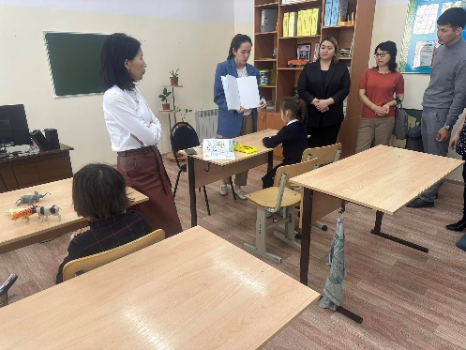
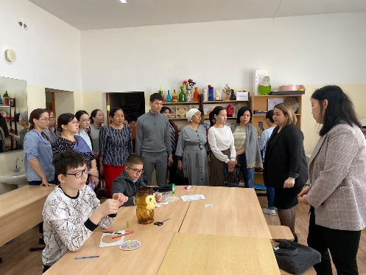

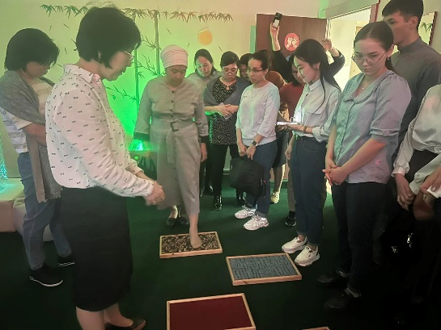

Жобалар

Білім беру ұйымдарындағы ерекше білім беру қажеттілігі бар білім алушылардың танымдық процестерін дамыту және білім беру үдерісіне үлес қосуына ықпал жасау, әдістемелік көмек беру мақсатында сабақтан тыс қызмет шеңберінде Мұнайлы ауданында «Шектеусіз мүмкіндіктерге бастар жол», Бейнеу ауданында «Мүмкіндігіміз әртүрлі-құқығымыз бірдей», Жаңаөзен қаласында «Ата-аналардың ерекше білімді қажет ететін балаларға көзқарасы» жобалары жұмыс жасайды.

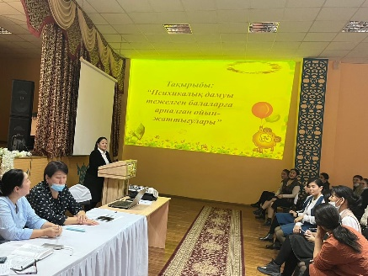
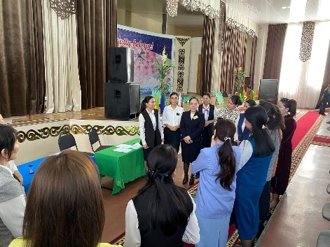

Телебағдарлама. Әлеуметтік желі

Орталықтың сайтында, фэйсбук, инстаграм әлеуметтік желілерінде өткізілген шаралар ақпараттары жарияланып отырады. Бұқаралық ақпарат құралдарына қыркүйек-желтоқсан айларында 77 педагог мақала жариялады. Оның 61-і арнайы білім беру ұйымдары, 9-ы арнайы балабақша, 7 жалпы білім беретін мектептің арнайы педагогтері.
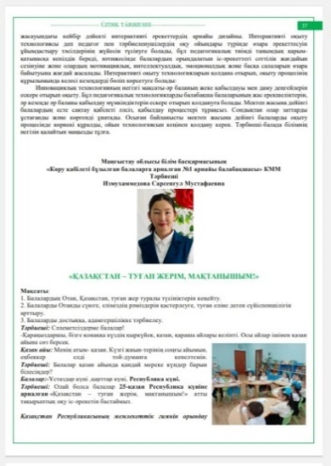
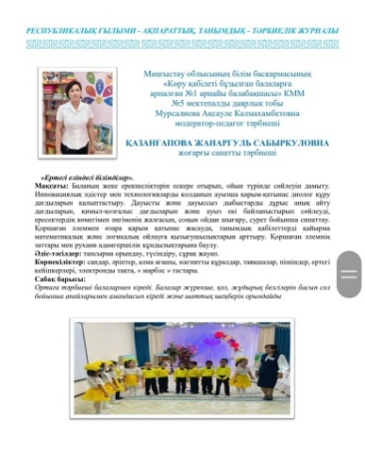
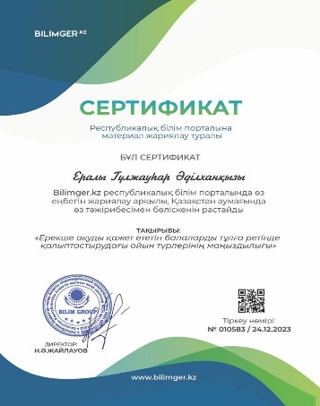

«Луара» қоғамдық қорымен жүргізілген жұмыстар
«Луара қоғамдық қоры «Инклюзивті білім беруді тиімді енгізу» әлеуметтік жобасын Маңғыстау облысының білім беру ұйымдарында жүзеге асырды. Жоба аясында педагог-дефектолог, логопед, педагог-ассистент, пән мұғалімдеріне инклюзивті білім беру бойынша біліктілік арттыру курстарын ұйымдастырды.
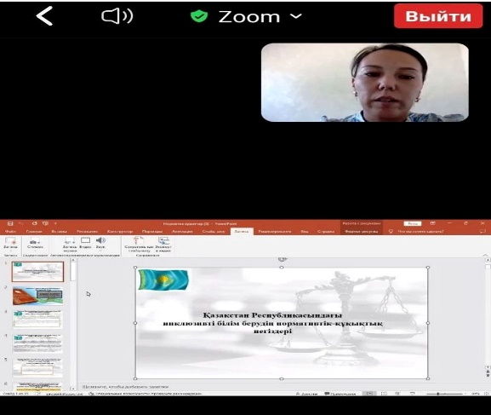
Ұйымдастырылған шаралаарға мектепке дейінгі және жалпы білім беру ұйымдарынан 299 педагог қатысты.

28 сәуір 2023 жылы Қазақстан Республикасы Ақпарат және қоғамдық даму министрлігінің және "Азаматтық бастамаларды қолдау орталығы" КЕАҚ қолдауымен «Луара" қоғамдық қоры Ш.Есенов университеттің Каспий Кәсіпкерлік орталығымен бірлесіп мемлекеттік грант шеңберінде мүгедектігі бар студенттер мен жас мамандар арасында Startup жобалар конкурсы ұйымдастырылды. Конкурстың мақсаты: Мүгедектігі бар жастарды жұмысқа орналастыруға қолдау көрсету және жұмыспен қамту. Конкурс жеңімпаздарына жобаны іске асыру үшін ақшалай сертификат берілді.

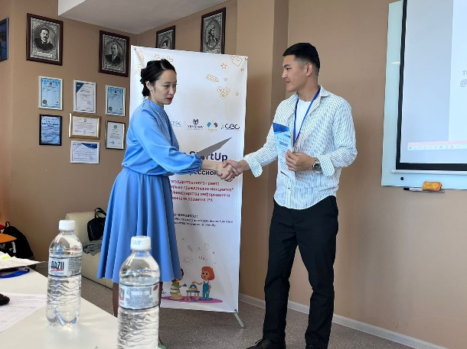

2023 жылдың 20 қазан күні инклюзивті білім беру бойынша облыстық оқыту семинары өтті.
Семинар аясында облыстан ерекше білім беруге қажеттілігі бар балалармен жұмыс жасауда педагогтерді эмоционалдық тұрғыда дайындауда білім беру ұйымдарынан 150 педагогке (арнайы мамандар, пән мұғалімдері) Алматы қаласы, арнайы және инклюзивті білімді дамытудың ұлттық ғылыми-практикалық орталығының аға ғылыми қызметкері, «Азамат әлеуеті» жеке ҚҚ президенті А.Сейсенова, аталған орталықтың оқу-әдістемелік жұмысы бойынша орынбасары Г.Дербисалова және ЕДШ нұсқаушысы А.Токарева, және Ш.Есенов атындағы университеттің «Білім» факультетінің деканы Р.Озгамбаева, Л.Дюсембаева дәріс оқыды.
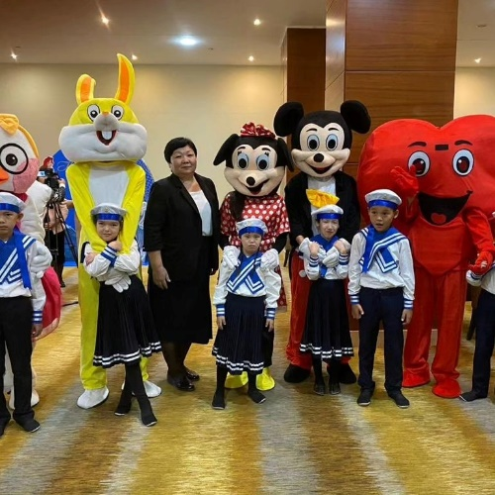
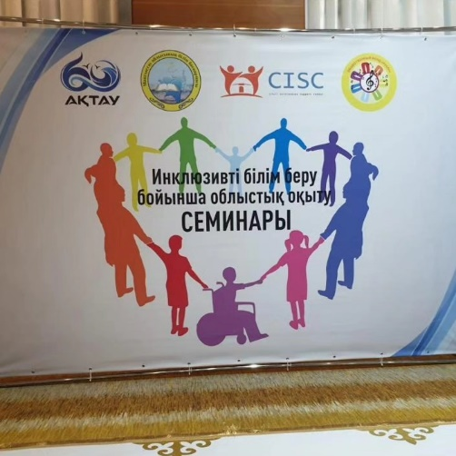

Сонымен қатар, ағымдағы жылдың қыркүйек-қараша айларында Инклюзивті тәжірибелер фестивалі өткізілді. Фестивальге 14 жұмыс қатысып, жеңімпаздар сыйлық сертификаттарына ие болды.
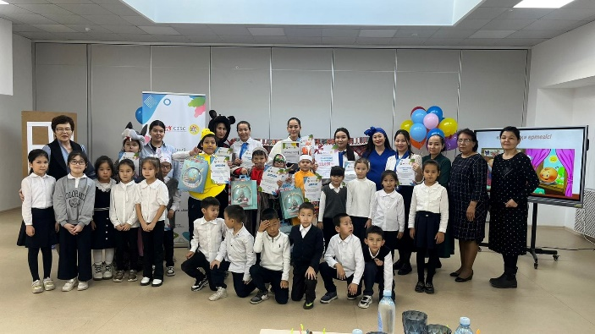
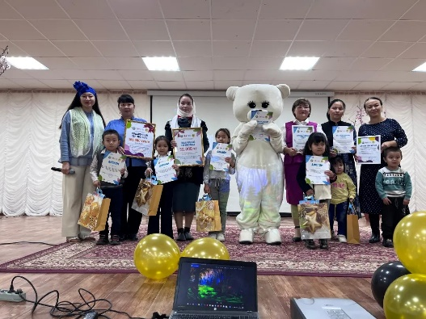

Қорытынды
Биылғы атқарылған жұмыстарды қорытындылай келе арнайы және жалпы білім беру ұйымдарындағы арнайы педагогтердің мәртебесін көтеру, жұмыстарына қолдау көрсету, озық іс-тәжірибелерді зерттеу, жинақтау, тарату мақсатында алдағы 2024 жылға мамандар арасында байқау, семинарлар, кері байланыс вебинарлары және әдістемелік көмек күндерін, тікелей эфирлер, БАҚ беттерінде, әлеуметтік желілерде мақалалар жариялау, үздік педагогтермен кездесу өткізу, «Өрлеу» БАҰО, «Назарбаев Зияткерлік мектебі» ПШО-ға біліктілікті арттыру курстарын өткізуге ұсыныс беру жоспарланды.

